深 圳 大 学 实 验 报 告

课程名称： 电路与电子学

实验名称： 电表改装设计

学院： 计算机与软件学院 专业： 计算机科学与技术

报告人： 姚健文 学号： 2023150131 班级： 计算机科学与技术（高性能班）

同组人： 王宇博

指导教师： 杨烜

实验时间： 2024/11/22

实验报告提交时间： 2024/12/06

教务处制

一．实验目的
1. 掌握电表改装的基本原理。
2. 学会改装电表的方法，并能将其拓展成不同量程的电流表或电压表；
二．实验步骤与结果
任务一：将该表头改装拓展成一个量程为10mA和100mA的直流电流表

- 用万用表测出电表内阻r；
- 画出改装电路图，算出改装电表需要的电阻R；
- 选用电阻偏大的可变电阻连接电路，并接入10mA的电流；
- 调节电阻使电表满偏，测出此时接入的实际电阻；
- 调节电流，使得电表3/4偏、半偏、1/4偏，并记录此时电流大小进行比较。

任务二 将该表头拓展成一个量程为5V的直流电压表
1、用万用表测出电表内阻r；
2、画出改装电路图，算出改装电表需要的电阻R；
3、选用电阻偏大的可变电阻连接电路，并接入5V的电压；
4、调节电阻使电表满偏，测出此时接入的实际电阻；
5、调节电流，使得电表3/4偏、半偏、1/4偏，并记录此时电流大小进行比较。

实验结果：
原始数据表
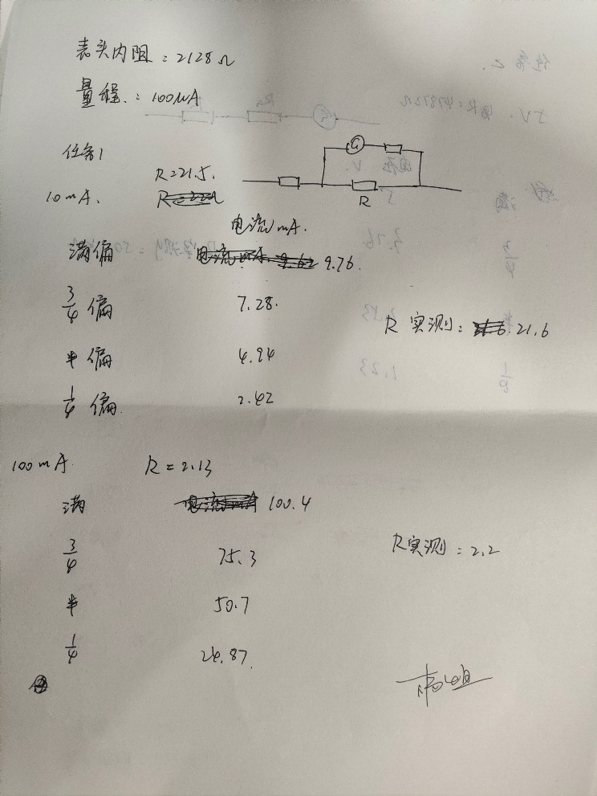
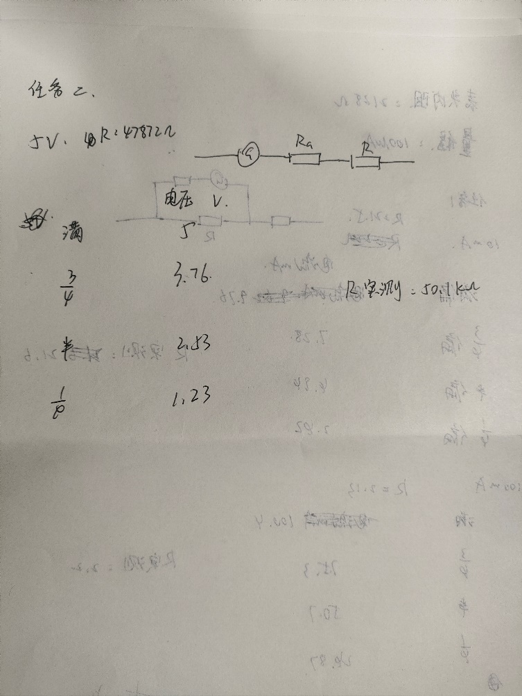
三．实验分析
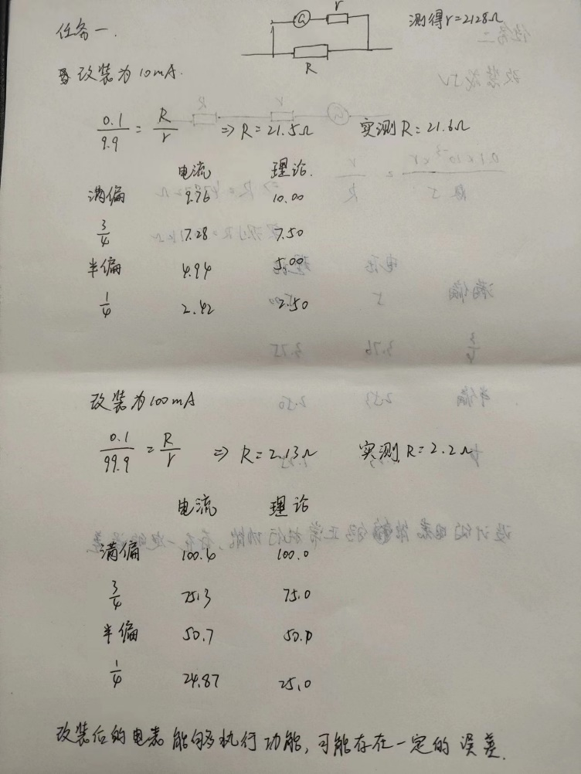
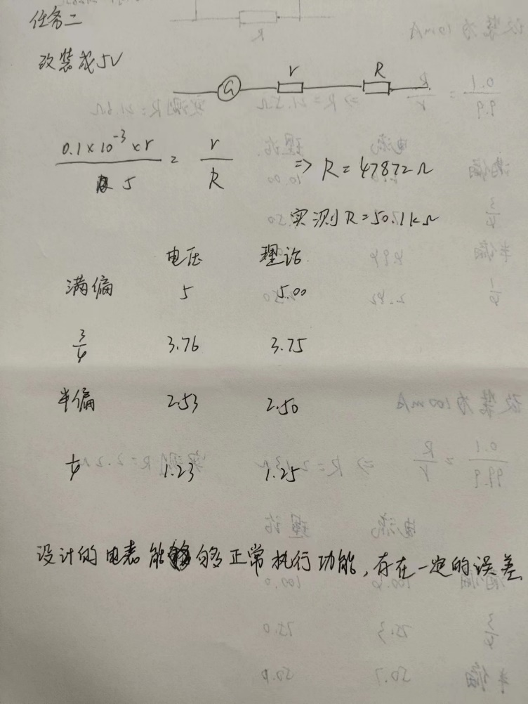
四．实验心得
通过本次实验，我完成了对电表的设计与改装，在一步步对照实验指导完成实验后，我对这部分的内容有了更深刻的体会，也有了更好的掌握。我会在日后的学习中更加认真地理解、掌握其他定理并加以应用。

指导教师批阅意见：

成绩评定：

指导教师签字：
年 月 日

备注：

注：1、报告内的项目或内容设置，可根据实际情况加以调整和补充。
2、教师批改学生实验报告时间应在学生提交实验报告时间后10日内。

